Tisková zpráva:

Studio Hrdinů chystá premiéru hry Dílo od Elfriede Jelinek

V Praze, 7. února 2017

Studio Hrdinů ve spolupráci se Spolkem Mezery uvádí hru Elfriede Jelinek Dílo. V únoru se tak do Veletržního paláce vrací režisér Miroslav Bambušek, který dříve na této scéně nastudoval inscenaci Pustina. Premiéra se uskuteční 19. února 2017 od 20.00 hodin ve Studiu Hrdinů.

Třetí premiérou Studia Hrdinů v sezóně 2016/17 se po dvou titulech tuzemských autorů stává hra rakouské dramatičky, nositelky Nobelovy ceny za literaturu Elfriede Jelinek Dílo. „Když jsme s Mirkem Bambuškem probírali, jak navázat na naši spolupráci při Pustině, zmínil jsem Jelinek a došli jsme k jejímu, u nás nikdy neinscenovanému, Dílu. Představa propojení zlobné a geniální Jelinek s excentrickým Bambuškem mě, i v kontextu chystané premiéry současného německého autora Wolframa Lotze, velmi láká,” říká umělecký ředitel Studia Hrdinů Jan Horák o připravované premiéře.
Jelinek se v této hře zaobírá velikášštvím člověka pokoušejícím se pokořit přírodu, podrobit si ji prostřednictvím techniky a učinit z ní součást turistického průmyslu. Hra je zasazená do alpského Kaprunu, kde došlo nejen k velkému neštěstí při pádu lanovky (toto téma autorka rozpracovala již ve své starší hře V Alpách). V téže lokalitě leží i jedna z největších akumulačních vodních elektráren na světě s jejíž stavbou se započalo v květnu roku 1938 a dokončena byla v roce 1955.

„Historie budování této elektrárny je pro Jelinek opět historií rakouského nenávistného postoje k cizincům se všemi jeho historickými konsekvencemi (od nacistických obětí až po zahraniční dělníky, kteří zahynuli díky nelidským podmínkám na stavbě),” píše Barbora Schnelle ve svém pojednání Elfriede Jelinek a její divadlo proti divadlu. Sama Jelinek o stavbě říká: „Stavba si oficiálně vyžádala 160 obětí. To jsou ale poválečné údaje, kdy na stavbě pracovali i bývalí nacisté, kteří by jinde nenašli práci. Celkový počet obětí tak bude mnohem vyšší. Kaprun za sebou táhne dlouhý krysí ocas národního mýtu, který je ale doslova postaven na kostrách a vyčerpání mrtvých, kteří tak byli obětováni přírodě, mnozí zemřeli mj. v lavinách. Zemřeli přímo či nepřímo kvůli přírodě, zatímco později lyžaři v lanovce kvůli technice v přírodě.“

Ve Studiu Hrdinů inscenaci připravuje režisér Miroslav Bambušek, který Jelinek inscenuje vůbec poprvé, avšak témata, kterými se ona zaobírá v tomto textu, sám zkoumá ve svých autorských projektech (cyklus Písně o zemi). „Dílo je hra která v první řadě reflektuje celou škálu vztahů k zemi, proto jsem si ji vybral. A s čím se u Elfriede Jelinek nejvíc peru? Těžko říct… asi s její okázalou odosobněností, nebo spíš s tou maskou, za níž je vysoká křehkost… Takže se peru asi s rozrážením téhle krusty, ale kdo ví, jestli to náhodou není spíš moje krusta… Je to myslím vynikající autorka-nezaměnitelná, která klade překážky, a to je na ní silné a krásné… Ale dost zásadní je, že nesvádím tenhle souboj sám. Myslím, že celá skupina, která na tom intenzivně pracuje, mám na mysli především herce, výtvarnici a hudebního skladatele, tu hru hraje se mnou. A to je dost zásadní… jestli to není vlastně na stejné rovině,” říká o zkoušení inscenace Miroslav Bambušek.

Informace o představení:

Elfriede Jelinek: Dílo

premiéra: 19. února 2017 od 20.00 hodin
nejbližší rerpízy: 20. února a 19. března 2017 od 20.00 hodin
Studio Hrdinů ve Veletržním paláci NG v Praze
Vstup E, uprostřed budovy Dukelských hrdinů 47, Praha 7
překlad: Jitka Jílková
režie: Miroslav Bambušek
dramaturgie: Jan Horák
scéna a kostýmy: Zuzana Krejzková
hudba: Tomáš Vtípil
video: Pavel Havrda a Jaroslav Svoboda
rešerše k historii vodního díla Kaprun: Miloslav Man

hrají: Magdalena Sidonová, Milan Stehlík, Dora Bouzková, Tereza Hofová, Jakub Gottwald, Robert Mikluš, Jan Horváth, Tomáš Vtípil

Inscenace vzniká v koprodukci se Spolkem Mezery.

Kontakt pro média:
Madla Zelenková
775 290 483
madla.zelenkova@studiohrdinu.cz

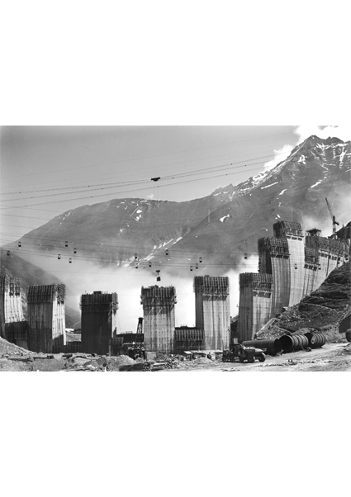
www.studiohrdinu.cz

